**PHIẾU BÁO GIÁ**

* **Giới thiệu:** Lập và quản lý các báo giá gửi cho khách hàng.
* **Hướng dẫn giao diện:** Giao diện tương tự các giao diện khác, lưu ý các điểm khác biệt sau:
  + **Nút tiện ích**:
    - **Kiểm tra tồn kho**: In kiểm tra số dư tức thời của những mã hàng được nhập trong phiếu.
    - ***Số dư công nợ***: Kiểm tra nhanh số dư công nợ phải thu của khách hàng đến thời điểm hiện tại.
    - ***Cập nhật giá bán***: Cập nhật đơn giá theo chính sách giá đã thiết lập.
* **Mẹo (Tips)**
  + Có thể tận dụng Phiếu báo giá để nhập Đơn hàng tổng (Hợp đồng ghi nhớ).
  + Chuột phải vào số phiếu báo giá (bên phần Danh sách) để in các báo cáo liên quan.
* **Tham chiếu**: Xem thêm hướng dẫn sử dụng những thông tin liên quan
  + [Danh mục Đối tượng](http://live.junsky.vn/help/htm/cf/cfo.htm)
  + [Danh mục Nhóm hàng](http://live.junsky.vn/help/htm/cf/cfig.htm)
  + [Danh mục Từ điển hàng hóa, vật tư](http://live.junsky.vn/help/htm/cf/cfi.htm)
  + [Danh mục Kho](http://live.junsky.vn/help/htm/cf/cfs.htm)
* **Hình chụp**

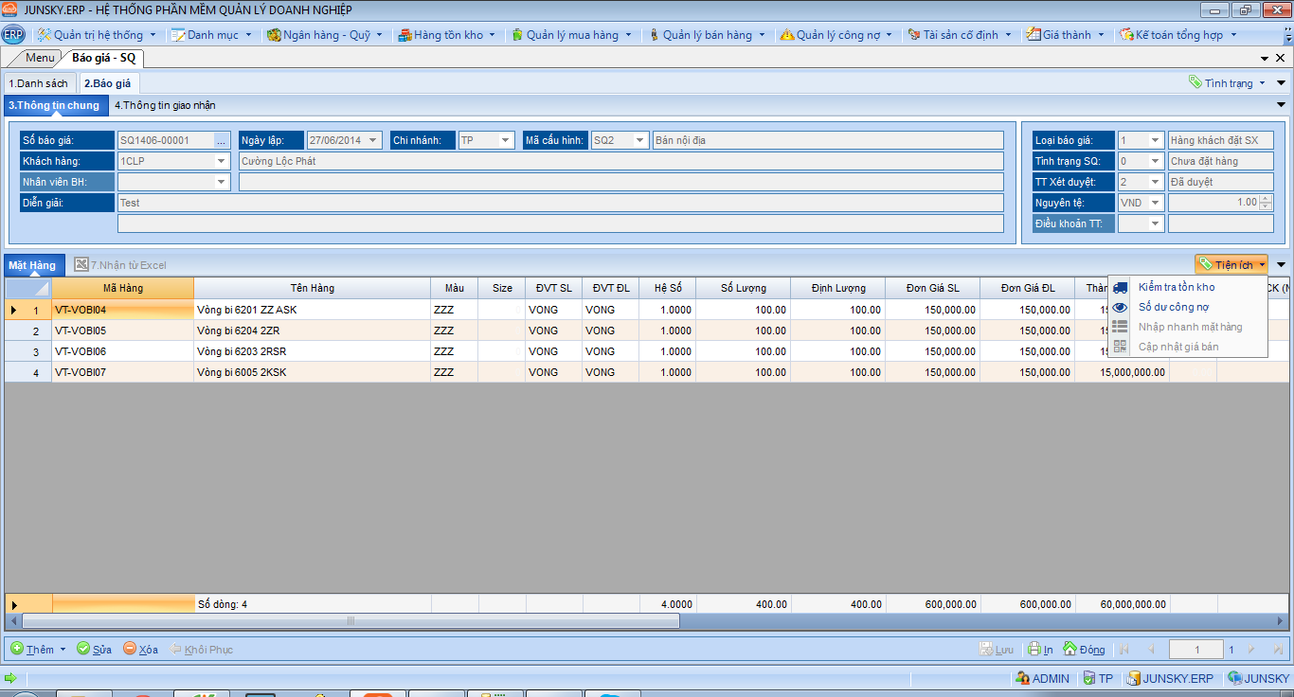

**Mẫu in**

